São Francisco e a “Irmã morte”

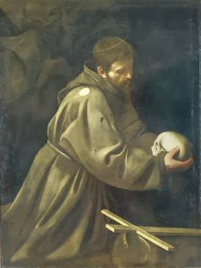
Estamos no mês de novembro, e a Igreja nos convida a celebrarmos duas grandes festas: no dia 1º, a festa de todos os santos e no dia 2, a festa de todos os fieis defuntos. Como Família Franciscana temos também no dia 29 de novembro, a festa de Todos os santos franciscanos e no dia 24 de outubro, a celebração de todos os fieis defuntos da Ordem Franciscana. Dito isso, aparece oportuno meditarmos neste mês sobre a visão do nosso Pai Francisco a respeito da “Irmã morte”.
Francisco quando estava perto da sua morte, disse ao médico: "Irmão médico, diga com coragem que minha morte está próxima, para mim ela é a porta da vida!" E aos frades: "Quando perceberdes que cheguei ao fim, do jeito que me vistes despido anteontem, assim me colocai no chão, e lá me deixai ficar mesmo depois de morto, pelo tempo que alguém levaria para caminhar sem pressa uma milha".
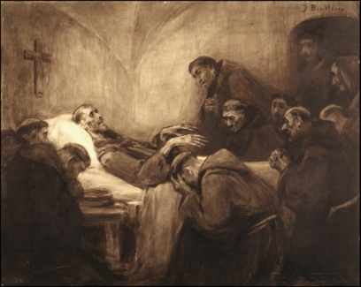
Enquanto os frades choravam amargamente e se lamentavam inconsoláveis, o pai santo mandou trazer um pão. Abençoou-o, partiu-o e deu um pedacinho para cada um comer. Também mandou trazer um livro dos Evangelhos e pediu que lessem o Evangelho de São João a partir do trecho que começa: "Antes do dia da festa da Páscoa", etc. Lembrava-se daquela sagrada ceia que foi a última celebrada pelo Senhor com seus discípulos. Fez tudo isso para celebrar sua lembrança, demonstrando todo o amor que tinha para com seus frades.
Francisco chegou a exortar para o louvor até a própria morte, que todos temem e abominam, e, correndo alegre ao seu encontro, convidou-a com hospitalidade: "Bem-vinda seja a minha irmã morte!"(2Cel 217).
Um ano antes da sua morte, Francisco, quando estava completamente cego, fraco fisicamente, havia composto o cântico do irmão sol, ou seja, cego, enxergando a luz e a beleza de todas as coisas criadas, canta os louvores a Deus, o Altíssimo. E na hora da sua morte chamou a si os dois frades prediletos: Frei Ângelo e Frei Leão para cantarem o sobredito cântico, e Francisco então ajuntou a última estrofe:
“Louvado sejas, ó meu Senhor, por nossa irmã a Morte corporal, à qual nenhum homem vivente pode escapar.
Ai daqueles que morrem em pecado mortal!
Bem-aventurados aqueles que cumpriram a tua santíssima vontade, porque a segunda morte não lhes fará mal.”
(Espelho de Perfeição: 123)
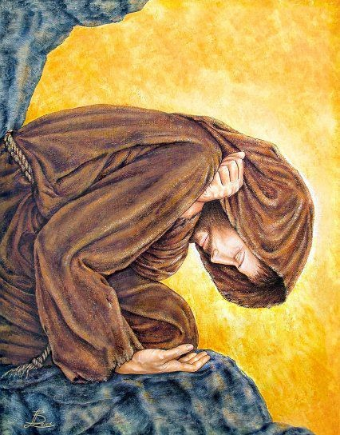
Nossa irmã a Morte corporal:
Antes de tudo, Francisco, chama a morte de “irmã”! Por isso, ele quis conviver com ela durante toda sua vida, como se fosse a sua irmã carnal e nela meditava continuamente. Diante de tal mistério ele contemplava a grandeza de Deus e a pequenez do homem. A famosa imagem de Francisco, tendo na mão ou ao lado uma caveira faz-nos lembrar disso. Era costume dele repetir nas suas orações: “Quem és tu, dulcíssimo Deus meu e quem sou eu, vilíssimo verme e teu inútil servo?” (5 considerações) .
Ninguém pode escapar dela: Francisco escreve na carta aos governantes: “Considerai e vede que se aproxima o dia da morte” (CtGo, 2). Ou seja, a morte faz parte da vida.
Ai daqueles que morrem em pecado mortal:
A única preocupação que Francisco teve para com a morte era: acolhê-la sem ter suficiente preparação, sem ter feita a “penitencia”, a conversão em tempo oportuno. Por isso ele escreve na Carta a Todos os Fiéis, recomendando de viver fazendo a penitencia e não continuando a viver em pecado mortal:
“... Adoece o corpo, a morte avança, chegam os parentes e amigos e dizem:"Põe tuas coisas em ordem". Vede como sua mulher, seus filhos, os parentes, os amigos andam fingindo que choram. Levantando os olhos e vendo-os chorar, ele move-se de falsa compaixão, reflete no seu íntimo e diz:"Vede, minha alma e meu corpo e tudo o que é meu deposito em vossas mãos”. É verdadeiramente maldito tal homem que deposita e entrega em mãos assim sua alma e seu corpo e tudo o que possui. Daí fala o Senhor pelo Profeta: "Maldito o homem que confia noutro homem" (Jr 17,5). E logo mandam vir o padre. O padre diz-lhe: “Você quer fazer penitência por seus pecados? ” Responde: “Quero”. “Você está disposto, na medida do possível, a pagar, com os seus bens, as dívidas que tem e reparar os logros e enganos que cometeu contra outros?" Retruca ele: "Não". Diz o padre: "Por que não?" E ele responde: "Porque entreguei tudo às mãos dos parentes e amigos". E começa a perder a fala e assim morre o infeliz”.(CtFi 71-76).

Francisco, no inicio da mesma Carta exorta como fazer penitencia: “Sejamos, pois, caridosos e humildes e façamos esmola porque esta lava a alma das manchas do pecado (Tb 4,11). Os homens, enfim perdem tudo o que deixam neste mundo. Mas levam consigo o fruto da caridade e as esmolas que tiverem feito e o Senhor lhes dar por elas o prêmio e recompensa condigna. (CtFi 30- 31).
Bem-aventurados aqueles que cumpriram a tua santíssima vontade, porque a segunda morte não lhes fará mal:
São Francisco, o homem que viveu amando a todos, mas no mesmo tempo, livre de tudo e de todos, rezava continuamente assim:
“Absorve, ó Senhor, o meu espírito e, a ardente e suave força do teu amor arrebate a minha mente de todas as coisas que estão debaixo do céu, para que eu morra por amor do teu amor, como tu te dignaste morrer por amor do meu amor” (Oração «absorbeat»).
A pessoa livre, aquele que descobriu o Amor verdadeiro, deseja unir-se totalmente ao Amado e, a morte é a única forma para entrar nesta comunhão total. A nossa sede e saudade de Deus vamos matar somente quando estaremos um só com ele. Por isso, Jesus rezou na última ceia: “Dei-lhes a glória que me deste, para que sejam um, como nós somos um. ... Pai, quero que, onde eu estou, estejam comigo aqueles que me deste, para que vejam a minha glória que me concedeste, ...! (Jo 17, 22.24).

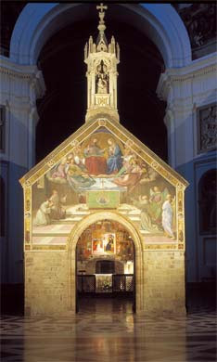
Francisco queria levar todos em Paraíso e por isso ele, além de pregar o evangelho da conversão e da penitencia, escrevia as cartas aos governantes, aos clérigos, aos fiéis, aos custódios, a toda a Ordem de forma que todos se arrependessem dos seus pecados e vivessem amando uns aos outros. O seu jeito de chamar a todos, irmãos e irmãs, - até as criaturas: irmãos sol, irmã lua, irmão fogo, irmã água etc.-, nos mostra a harmonia e fraternidade com a qual ele vivia com todos e todas. E quando ele pediu ao Papa a indulgencia plenária todos os anos no dia 02 de agosto, - “o perdão de Assis” - a intenção dele era “mandar a todos em Paraíso” (Refr.Teobaldo).
Em fim, o desejo de Francisco era morrer como mártir - pois, considerava o martírio como a perfeição da caridade -, nos mostra o seu amor perfeito para com os irmãos e o seu desejo de ser arrebatada de todas as coisas debaixo do céu para morrer por amor do Amor que não é amado!.

Ir.Joice Korattiyil

